|  |  |  |  |  |  |  |  |
| --- | --- | --- | --- | --- | --- | --- | --- |
| **発　行　元** | | | | **協　力　会　社** | | | |
| **ソフトウェア開発部**  **アプリケーション開発2課** | | | |  | | | |
| **承認** | **検閲** | **検閲** | **担当** | **承認** | **検閲** | **検閲** | **担当** |
| **YY/MM/DD** | **YY/MM/DD** | **YY/MM/DD** | **2025/08/01** |  |  |  |  |
|  |  |  | **森川** |  |  |  |  |

内容

1. 修正履歴 ３

2. 概要 ４

2.1 目的 ４

2.2 概要 ４

3. 修正対象一覧 ５

3.1 対応AP一覧 ５

4. 対応内容概要 ６

4.1 対応内容概要 ６

4.2 対応機能全体 ６

4.3 対応による懸念点 ６

5. 対応内容詳細 ７

5.1 電卓画面 ７

5.1.1 画面レイアウト ７

5.1.2 各項目の機能説明 ７

5.2 電卓仕様 ８

5.2.1 基本仕様 ８

5.2.2 各項目の仕様 ８

5.2.3 エラー発生時の動作 １２

5.2.4 操作方法 １２

5.3 機能比較 １３

# 修正履歴

|  |  |  |  |  |  |
| --- | --- | --- | --- | --- | --- |
| Rev | 日付 | 修正内容 | 変更者 | 翻訳者 | 確認者 |
| 1 | 2025/08/01 | 初版作成 | 森川 |  |  |
| 2 | 2025/08/18 | 指摘事項反映 | 森川 |  |  |
| 3 | 2025/09/19 | 最前面表示キー入力時の見た目を変更  エラーメッセージの追加とキーボード操作を未実装に変更 | 森川 |  |  |
| 4 |  |  |  |  |  |
| 5 |  |  |  |  |  |
| 6 |  |  |  |  |  |
| 7 |  |  |  |  |  |
| 8 |  |  |  |  |  |
| 9 |  |  |  |  |  |
| 10 |  |  |  |  |  |
| 11 |  |  |  |  |  |
| 12 |  |  |  |  |  |
| 13 |  |  |  |  |  |
| 14 |  |  |  |  |  |
| 15 |  |  |  |  |  |
| 16 |  |  |  |  |  |
| 17 |  |  |  |  |  |
| 18 |  |  |  |  |  |
| 19 |  |  |  |  |  |
| 20 |  |  |  |  |  |
| 21 |  |  |  |  |  |
| 22 |  |  |  |  |  |
| 23 |  |  |  |  |  |
| 24 |  |  |  |  |  |
| 25 |  |  |  |  |  |
| 26 |  |  |  |  |  |
| 29 |  |  |  |  |  |
| 30 |  |  |  |  |  |

# 概要

## 目的

給与計算に不可欠なツールである電卓の開発を通じて、開発業務プロセス（設計・製造・評価）を実践的に理解し、遂行できる力を身につけることを目的とする。 特に、TimePro-NX給与の開発に携わるうえで必要となる、業務理解と技術的な基礎力の習得を重視し、給与計算に活用可能な電卓の設計・実装を行う。なお、設計にあたっては、操作性や機能性の面で優れたWindows標準の電卓を参考にしながら、開発を行う。

## 概要

Windows11標準の電卓を参考に以下の機能を持つオリジナルの電卓を開発する

1. 四則演算を行える
2. 小数、％形式の計算が行える
3. 操作は画面上のボタンをクリックする方法とする

# 修正対象一覧

## 対応AP一覧

|  |  |  |  |  |  |
| --- | --- | --- | --- | --- | --- |
| **分類** | **プログラム名** | **プログラムID** | **対応内容** | **新規**  **/修正** | **AP**  **種別** |
| 電卓 | 電卓 | Calculator | 電卓作成 | 新規 | ツール |
|  |  |  |  |  |  |
|  |  |  |  |  |  |

# 対応内容概要

## 対応内容概要

以下の機能を持つ電卓を開発する。

1. 四則演算を行える
2. 小数、％形式の計算が行える
3. 操作は画面上のボタンをクリックする方法とする

## 対応機能全体

同上

## 対応による懸念点

なし

# 対応内容詳細

## 電卓画面

### 画面レイアウト

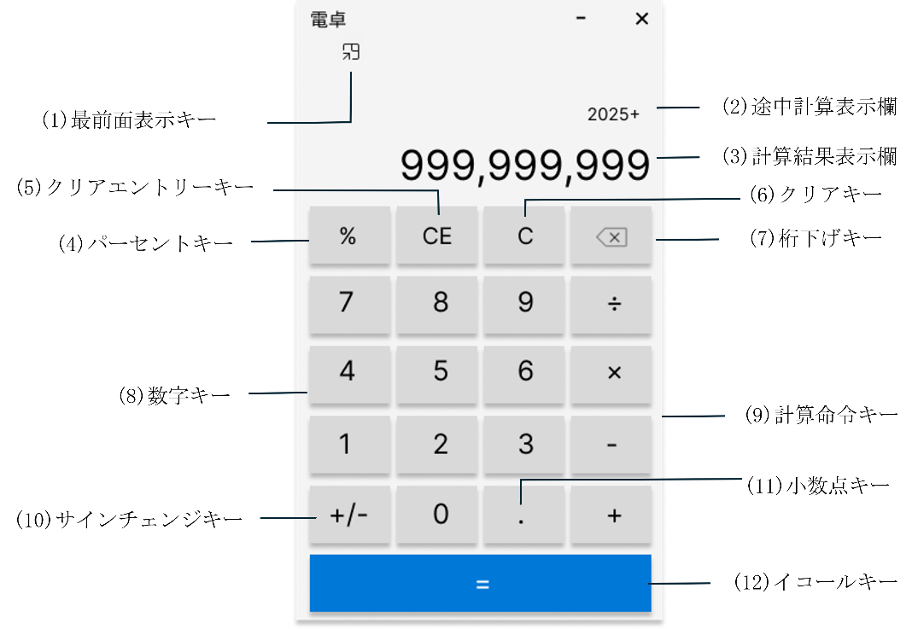

### 各項目の機能説明

|  |  |  |
| --- | --- | --- |
| No | 項目名 | 機能説明 |
|  | 最前面表示キー | ・キーを入力すると常にディスプレイの最前面に表示されキーが青く表示される  ・もう一度入力すると最前面表示が解除され、通常の色に戻る。 |
|  | 途中計算表示欄 | ・計算命令キー、イコールキーが入力された時点までの計算式を表示させる |
|  | 計算結果表示欄 | ・入力した数字や計算結果が表示される |
|  | %キー | ・入力された数値を%形式に変換する |
|  | クリアエントリーキー | ・計算結果表示欄に表示されている数式を削除する |
|  | クリアキー | ・途中計算結果表示欄と計算表示欄に表示されているすべての数式を削除する |
|  | 桁下げキー | ・表示されている最小桁の数字を削除したい場合に入力する。 |
|  | 数字キー | ・数字を入力するためのキー |
|  | 計算命令キー | ・四則演算を行う際に入力する |
|  | サインチェンジキー | ・計算結果表示欄に表示している数値の符号を反転させる |
|  | 小数点キー | ・表示している最小桁数の直後に小数点を付与する |
|  | イコールキー | ・計算結果を求めるためのキー |

## 電卓仕様

### 基本仕様

|  |  |
| --- | --- |
| **項目** | **内容** |
| 1. 計算機能 | 四則演算、小数、％形式の計算 |
| 1. 入力桁数 | 置数の最大表示桁数:整数部+小数部合わせて16桁  整数部が「0」から始まる小数（例：0.123...もしくは-0.123...）の場合のみ  17桁  小数点（.）やマイナス記号（−）は、桁数には含まれない  入力限界桁数を超えると入力拒否 |
| 1. 結果表示形式 | 整数部のみ3桁ごとにカンマ区切り  入力桁数オーバーは指数表記(e)に変換 |
| 1. 端数処理 | 表示可能な有効桁数を超える計算結果の場合は、末尾桁＋１の位置にある数値を四捨五入して表示させる |
| 1. 計算可能な範囲 | -79,228,162,514,264,337,593,543,950,335～79,228,162,514,264,337,593,543,950,335のDecimal型  範囲を超えた場合は計算結果表示欄に「計算可能な範囲を超えました」と表示 |

### 各項目の仕様

1. 最前面表示キー

ディスプレイの最前面に電卓を表示するキー。もう一度入力すると最前面表示が解除される。

入力するとキーが青く表示され、もう一度入力すると解除される

1. 途中計算表示欄

* 表示桁数

演算子及びイコール、小数点を除き、最大17桁の数値が2つまで表示できる。 途中計算表示欄の最大表示文字数は数値部分のみで34桁となる。

* クリア動作

以下の操作により、途中計算表示欄に表示されている数式を削除する

1. イコールキーを使用して計算結果を出力した直後に数字キーを入力

|  |  |  |  |
| --- | --- | --- | --- |
| 計算例 | キー操作 | 途中計算表示欄 | 計算結果表示欄 |
| 123×5  3 | 1235  3 | 123  1235  (表示なし） | 5  615  3 |

1. イコールキーを使用して計算結果を出力した直後に小数点キーを入力

|  |  |  |  |
| --- | --- | --- | --- |
| 計算例 | キー操作 | 途中計算表示欄 | 計算結果表示欄 |
| 123×5  . | 1235 | 123  1235  (表示なし） | 5  615  0. |

1. 計算結果表示欄

* 表示桁数

置数の最大表示桁数:整数部+小数部合わせて16桁

整数部が「0」から始まる小数（例：0.123...もしくは-0.123...）の場合のみ17桁

* 文字サイズ

表示桁数に応じて、文字サイズは自動的に縮小される可変仕様とする

* 計算結果表示形式

1. 整数部のみ3桁ごとにカンマ区切り
2. 最大表示桁数である9,999,999,999,999,999を超えた場合は指数表記(e)に変換
3. 最小表示桁数である-9,999,999,999,999,999を超えた場合は指数表記(e)に変換
4. %キー

* 通常動作

入力された数値に対して、0.01倍の値を算出する処理を行う。

例えば「200 × 10 %」と入力した場合、「10 %」は「0.1」として扱われ、

計算結果は「200 × 0.1 = 20」となる。

|  |  |  |  |
| --- | --- | --- | --- |
| 計算例 | キー操作 | 途中計算表示欄 | 計算結果表示欄 |
| 200×10% | 200  10 | 200  2000.1  2000.1 | 200  0.1  20 |

* 例外的な動作（加算・減算命令直後の%キー）

計算命令キー（、）を入力した直後に%キーを入力すると直前に入力した数値（例：10）を、それ以前に入力された数値（例：200）に対する割合として扱う仕様

例：200 + 10% → 200 + (200 × 0.1) = 220

|  |  |  |  |
| --- | --- | --- | --- |
| 計算例 | キー操作 | 途中計算表示欄 | 計算結果表示欄 |
| 200+10% | 200  10 | 200  20020  20020 | 200  20  220 |

1. クリアエントリーキー

計算結果表示欄に表示されている数式を削除し、表示を0に初期化する

途中計算表示欄の数式は保持され、演算の継続が可能となる。

* 基本動作例

|  |  |  |  |
| --- | --- | --- | --- |
| 計算例 | キー操作 | 途中計算表示欄 | 計算結果表示欄 |
| 23+6 | 236 CE | 23 | 0 |

* クリアエントリーキー入力後　数字キーを入力した場合

この場合、計算結果表示欄に新たな数値が入力され、演算式はそのまま保持される。

|  |  |  |  |
| --- | --- | --- | --- |
| 計算例 | キー操作 | 途中計算表示欄 | 計算結果表示欄 |
| 23+6 | 236 CE  5 | 23  23 | 0  5 |

* クリアエントリーキー入力後　計算命令キーを入力した場合

計算結果表示欄に入力されていた数値が削除され、直前の演算子が新たに入力された演算子に置き換えられる。その結果、演算式の先頭にある数値が再表示され、演算をその数値から再開できる状態となる。

|  |  |  |  |
| --- | --- | --- | --- |
| 計算例 | キー操作 | 途中計算表示欄 | 計算結果表示欄 |
| 23＋6 | 236 CE | 23  23 | 0  23 |

1. クリアキー

途中計算結果表示欄と計算結果表示欄に表示されているすべての数式を削除し、計算結果表示欄は「0」を表示する。

* 基本動作

|  |  |  |  |
| --- | --- | --- | --- |
| 計算例 | キー操作 | 途中計算表示欄 | 計算結果表示欄 |
| 23+6 | 236 C | （表示なし） | 0 |

1. 桁下げキー

一回押すごとに1桁ずつ桁下げされる

* 基本動作

|  |  |
| --- | --- |
| キー操作 | 計算結果表示欄 |
| 図形  AI 生成コンテンツは誤りを含む可能性があります。 | 1 2 3 4  1 2 3 |

1. 数字キー

計算に必要になる数値を入力できる。初めに0を入力した場合、入力は反映されない

* 例「0 1 2 3」と置数した数字列の結果表示

|  |  |
| --- | --- |
| キー操作 | 計算結果表示欄 |
|  | 1 2 3 |

1. 計算命令キー

* 通常の四則演算

計算命令キー（＋、−、×、÷）を入力すると、入力した演算子が途中計算表示欄に表示される。この時で、直前までに入力された数値と演算子に基づいて途中計算が実行され、結果が計算結果表示欄に表示される。複数の演算を続けて入力する場合も、計算命令キーを入力するたびにその時点までの計算が行われ、次の演算に備えた結果が表示される。 最終的な答えはイコールキーを押すことで確定される。

減算キー（-）は「負の数の入力」には使用できない。負の数を入力する場合はサインチェンジキーを使用する

|  |  |  |  |
| --- | --- | --- | --- |
| 計算例 | キー操作 | 途中計算表示欄 | 計算結果表示欄 |
| 53+123-63 | 53  123  63 | 53  176  17663 | 53  176  113 |
| 56×100÷8 | 56  100  8 | 56  5600  56008 | 56  5,600  700 |

* 計算命令キーを連続して入力した計算

最後に入力した計算命令キーが反映される。例では「-」の後に「＋」を入力しているため、「＋」が反映

される。

|  |  |  |  |
| --- | --- | --- | --- |
| 計算例 | キー操作 | 途中計算表示欄 | 計算結果表示欄 |
| 53+123 | 53  123 | 53  53123 | 53  176 |

* 割り切れない計算

末尾桁＋１の位置にある数値を四捨五入して計算結果表示欄に表示する

|  |  |  |  |
| --- | --- | --- | --- |
| 計算例 | キー操作 | 途中計算表示欄 | 計算結果表示欄 |
| 5÷3 | 53 | 53 | 1.666666666666667 |
| 3÷7 | 37 | 37 | 0.4285714285714286 |

* 0除算を行った場合

エラーメッセージを表示させる

|  |  |  |  |
| --- | --- | --- | --- |
| 計算例 | キー操作 | 途中計算表示欄 | 計算結果表示欄 |
| 5÷0 | 50 | 5 | 0で割ることはできません |
| 0÷0 | 00 | 0 | 結果が定義されていません |

1. サインチェンジキー

* 入力した数値に対して符号を反転させることができる

|  |  |  |  |
| --- | --- | --- | --- |
| 計算例 | キー操作 | 途中計算表示欄 | 計算結果表示欄 |
| -100×-500 | グラフィカル ユーザー インターフェイス が含まれている画像  AI 生成コンテンツは誤りを含む可能性があります。100  グラフィカル ユーザー インターフェイス が含まれている画像  AI 生成コンテンツは誤りを含む可能性があります。500 | (表示なし）  -100-500 | -100  50,000 |

* 計算結果に対してサインチェンジキーを入力する場合

|  |  |  |  |
| --- | --- | --- | --- |
| 計算例 | キー操作 | 途中計算表示欄 | 計算結果表示欄 |
| -100×500 | グラフィカル ユーザー インターフェイス が含まれている画像  AI 生成コンテンツは誤りを含む可能性があります。100  500  グラフィカル ユーザー インターフェイス が含まれている画像  AI 生成コンテンツは誤りを含む可能性があります。 | (表示なし）  -100500  negate(-50000) | -100  -50,000  50,000 |

1. 小数点キー

* 入力した数置の直後に小数点キーを入力した場合

|  |  |  |  |
| --- | --- | --- | --- |
| 計算例 | キー操作 | 途中計算表示欄 | 計算結果表示欄 |
| 2.3×6 | 236 | 2.36 | 13.8 |

* 小数点を連続して入力した場合

小数点キーを複数回押しても、2回目以降は無効。計算命令キーまたはイコールキーを入力するまで、追加の小数点は反映されない

|  |  |  |  |
| --- | --- | --- | --- |
| 計算例 | キー操作 | 途中計算表示欄 | 計算結果表示欄 |
| 4.8×9 | 489 | 4.89 | 43.2 |

* 結果に対して小数点キーを入力した場合

計算結果に対して小数点キーを入力すると、途中計算表示欄を空欄にして、

計算結果表示欄は「0.」が表示される

|  |  |  |  |
| --- | --- | --- | --- |
| 計算例 | キー操作 | 途中計算表示欄 | 計算結果表示欄 |
| 2.3×6 | 236 | 2.36  (表示なし） | 13.8  0. |

1. イコールキー

* 計算命令キーが入力されている場合

|  |  |  |  |
| --- | --- | --- | --- |
| 計算例 | キー操作 | 途中計算表示欄 | 計算結果表示欄 |
| 123×5 | 1235 | 123  1235 | 5  615 |

* 計算命令キーが入力されていない場合

入力した数値をそのまま計算結果表示欄に出力する

|  |  |  |  |
| --- | --- | --- | --- |
| 計算例 | キー操作 | 途中計算表示欄 | 計算結果表示欄 |
| 123 | 123 | (表示なし）  123 | 123  123 |

* イコールキーを連続して入力した場合

直前の計算結果に対して、同じ演算（この場合は「×5」）が繰り返される

|  |  |  |  |
| --- | --- | --- | --- |
| 計算例 | キー操作 | 途中計算表示欄 | 計算結果表示欄 |
| 123×5 | 1235 | 123  1235  6155 | 5  615  3075 |

### エラー発生時の動作

* エラー項目一覧

|  |  |
| --- | --- |
| 発生条件 | エラーメッセージ |
| 計算結果がDecimal（79,228,162,514,264,337,593,543,950,335～79,228,162,514,264,337,593,543,950,335） 範囲を超えてしまった場合 | 計算可能範囲を超えました |
| 0で割った場合 | 結果が定義されていません（分子が０の場合）  0で割ることはできません（それ以外の場合） |

* エラー発生時の動作仕様
  1. エラーメッセージが表示されている間は、操作できるキーを以下だけに制限する。

数字キー、クリアエントリーキー、クリアキー、桁下げキー、イコールキー

* 1. 上記以外のキーは、すべて無効化され、入力を受け付けない
  2. 制限は、「計算可能範囲を超えた場合」および「０で割った場合」の両方に共通する
* エラー解除方法

|  |  |  |
| --- | --- | --- |
| キー操作 | 途中計算表示欄 | 計算結果表示欄 |
| クリアエントリーキー、 | （表示なし） | 0 |
| クリアキー | （表示なし） | 0 |
| 桁下げキー | （表示なし） | 0 |
| 数字キー（例：５） | （表示なし） | 5 |
| イコールキー | （表示なし） | 0 |



### 操作方法

　電卓は、画面上のキーをクリックすることで操作できる。

以下の表の項目番号は、電卓レイアウトの番号に対応している。

|  |  |
| --- | --- |
| **項目番号** | **電卓キー** |
|  | 最前面表示キー |
|  | ％キー |
|  | クリアエントリーキー |
|  | クリアキー |
|  | 桁下げキー |
|  | 数字キー |
|  | 計算命令キー  +（加算）  -（減算）  ×（乗算）  ÷（除算） |
|  | サインチェンジキー |
|  | 小数点キー |
|  | イコールキー |



















































## 機能比較

|  |  |  |
| --- | --- | --- |
| **機能** | **Windows11電卓** | **開発する電卓** |
| 画面サイズ拡大縮小機能 | ○ | × |
| 計算モード選択機能（※） | ○ | × |
| 「常に手前に表示」機能 | ○ | ○ |
| 計算結果履歴機能 | ○ | × |
| 四則演算機能 | ○ | ○ |
| 途中計算結果表示機能 | ○ | ○ |
| キーボードキー入力機能 | ○ | × |
| アプリテーマ選択(ライト、ダーク) | ○ | × |
| Tab、Space  （ボタンフォーカス、入力） | ○ | × |
| メモリー機能 | ○ | × |

※以下の内容を選択することができる

|  |  |
| --- | --- |
| **モード** | **種類** |
| 電卓 | 標準、関数電卓、グラフ計算、プログラマー、日付の計算 |
| コンバーター | 通貨、ボリューム、長さ、重量と質量、温度、エネルギー、面積、速度、時間、電力/動力、データ、圧力、角度 |